Praca semestralna z mikroekonomii
Teoria wyboru konsumenta

Wykonały: Anna Boruch (385902), Magdalena Celarska (385930), Zuzanna Kosiarska (386541), Agnieszka Kwiecińska (371776)

Źródło: przykładowe zadania z ćwiczeń, Warsaw School of Economics
Anastazja zarabia 300 zł tygodniowo i wszystko wydaje na dobra X i Y. Za jednostkę dobra X płaci 5 zł, a za jednostkę dobra Y – 12 zł. Przyjmijmy założenie, że funkcja użyteczności Anastazji ma postać:
Qy = + 8
(na potrzeby pracy do treści zadania zostały dopisane nowe polecenia)

- Wyznacz linię budżetową konsumenta, określ optymalną kombinację konsumpcji dóbr X i Y, wyznacz algebraiczną postać krzywej obojętności oraz oblicz nachylenie wyjściowej linii ograniczenia budżetowego Anastazji.

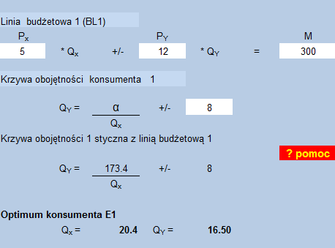

Optymalna kombinacja dóbr X i Y:

Qx = 20,4
Qy = 16,5

Optymalna krzywa obojętności:

Qy = + 8

Nachylenie wyjściowej krzywej budżetowej:


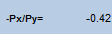

- = -0,42

- Jak zmieni się konsumpcja dóbr X i Y, gdy cena dobra X wzrośnie o 200%? Uwzględniając ujęcie J.R. Hicksa, wyznacz efekt substytucyjny, efekt dochodowy oraz łączny efekt popytowy zmiany ceny dobra X.

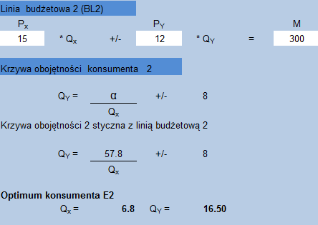

Nowa optymalna konsumpcja dóbr X i Y (zakładając brak zmiany dochodu):

Qx = 6,8
Qy= 16,5

Wraz ze wzrostem ceny dobra X o 200 %, konsumpcja tego dobra zmalała o 13,6 jednostki (66,6%), natomiast konsumpcja dobra Y nie uległa zmianie.

Efekty zmiany ceny:

Efekt substytucyjny wyniósł se = -8,622
Efekt dochodowy wyniósł ie = -4,98
Łączny efekt popytowy zmiany ceny dobra X wyniósł de = -13,6

- Przedstaw wyznaczone efekty na wykresie oraz wyprowadź krzywą PCC, ICC oraz krzywą popytu na dobro X.

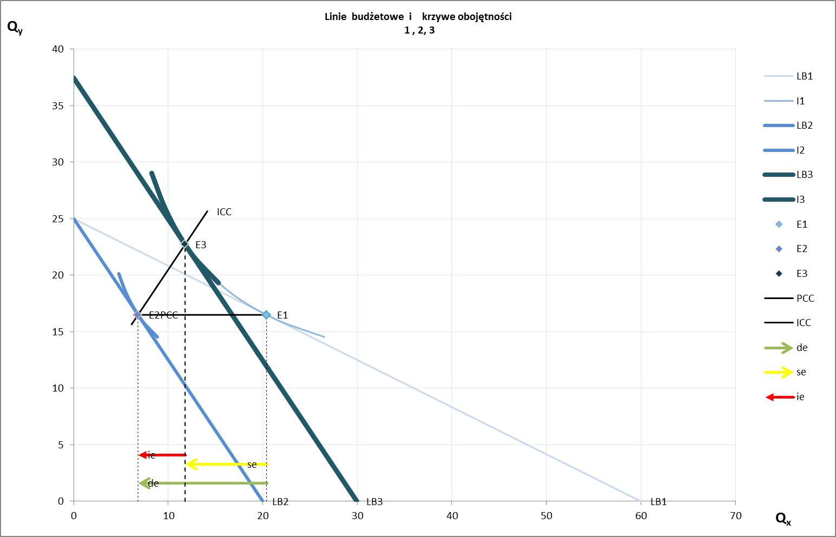

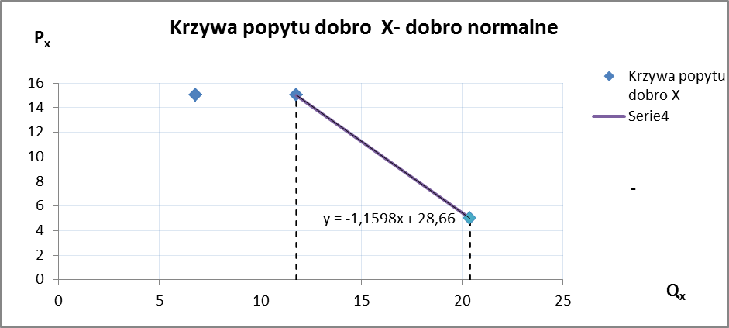
Odwrócone równanie popytu:
Równanie w ujęciu klasycznym:

Elastyczność w wyjściowym punkcie równowagi (E1):

E_{pd1} = -021
W wyjściowym punkcie równowagi dobro X jest dobrem podrzędnym. Jednostkowej zmianie ceny odpowiada mniej niż jednostkowa zmiana wielkości popytu.
Elastyczność w nowym punkcie równowagi (E2):
E_{pd2} = -1,1
W nowym punkcie równowagi dobro X jest dobrem wyższego rzędu. Jednostkowej zmianie ceny odpowiada więcej niż jednostkowa zmiana wielkości popytu.

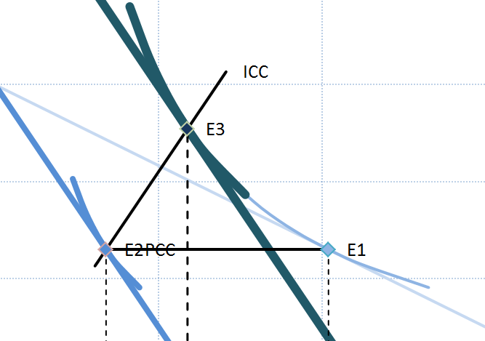
Krzywa PCC ma zerowe nachylenie, co oznacza, że dobra X i Y są względem siebie niezależne. Krzywa ICC ma dodatnie nachylenie, co oznacza, że w nowym punkcie równowagi E2 dobra X i Y są dobrami normalnymi.

